ulutour
Turizm & Seyahat Acentesi

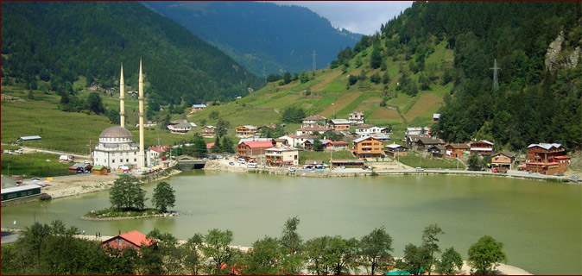

T U R P R O G R A M I

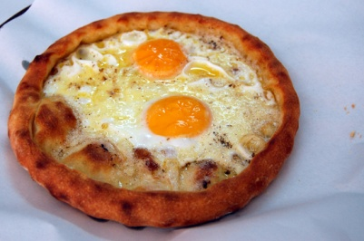
Sabah saat 09:00’da özel aracımız ve rehberimiz eşliğinde KTÜ EĞİTİM FAKÜLTESİ / SÖĞÜTLÜ’den hareket, öncelikle Trabzon’un modern ilçelerinden biri olan Sürmene ‘ye varış meşhur bıçakların üretildiği Sürbısa fabrikasını satış mağazasından alış-veriş ve bıçak üretimi hakkında biraz bilgi alırken sizin için tadımlık hazırlattığımız Sürmene pidesinden da ikram edip yaklaşık 30dk.lık molamızın ardından yolculuğumuza devam ediyoruz.
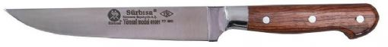

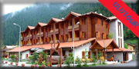
Of’a varıp Uzungöl’e devam ediyoruz, buradan da Solaklı deresi boyunca yaklaşık 45km, 1 saatlik yolculuğumuzun sonunda Uzungöl’e varıp öğle yemeğimizi alacağımız İnan Kardeşler Hotel Restoranına yerleşme. ‘’ Çorba, Salata, Ara sıcak, Alabalık, Sütlaç, Çay-Kahve ‘’ den oluşan öğle yemeğimizi alıp göl kenarında yürüyüş, saat 15:00 gibi Trabzon’a hareket, aynı güzergahımızı takiben otelimize varış ve gezimizin sonu.

- Gezi Bedeli : 55.-TL
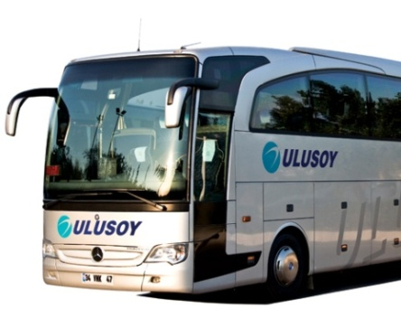
Grup Sayısı Minimum 30 kişi olmalı.

- Hizmetlerimiz Extralar
Ulusoy ulaşım mizmetleri, Yemekte alınacak olan içecekler
Profesyonel turist rehberliği, Bahşişler.
Öğle yemeği,

www.ULUTOUR.COM.TR
PHN: 0462 3218805 FAX: 462 3213806 GSM: 533 2186622 E MAIL: info@ulutour.com.tr
Atatürk Alanı No:1, 61100 TRABZON

